 | SUBDIRECCIÓN DE CONTRATACIÓN | Código: A-FM-CN-CO-01-01
 | ACTO DE APROBACIÓN DE LA GARANTÍA COMO REQUISITOS DE EJECUCIÓN Y VERIFICACIÓN LEGALIZACIÓN | Versión: 2

ORDEN | X | CONVENIO

CONTRATO
ADICIÓN

NÚMERO | 122055 | AÑO | 2023 | FECHA | 5/12/2023
NÚMERO |  |  | FECHA

Tomador/afianzado: | AUTO INVERSIONES COLOMBIA S.A. AUTOINVERCOL | NIT. | 800.020.006-1
Beneficiario/asegurado: | MINISTERIO DE EDUCACIÓN NACIONAL | NIT. | 899.999.001-7
Garante: | SEGUROS DEL ESTADO S.A. | NIT. | 860.009.578-6

Fecha de inicio: 19/12/2023 |  | Fecha inicial de terminación: |  | 30/11/2024 |  | Nueva fecha de  terminación: |  | Valor inicial: | $ 20.061.058,50 |  | Valor final: | $ 20.061.058,50
Número de póliza de  cumplimiento: | 14-44-101200449 |  | Número de póliza  de responsabilidad: |  |  |  | Número de  garantía: |  | Resumen de Prórrogas y/o Adiciones
Anexo | 0 |  | Anexo |  |  |  | Anexo: |  | No.  adicional | Fecha | Tipo | Valor/Fecha de  terminación
Fecha de expedición: | 15/12/2023 |  | Fecha de  expedición: |  |  |  | Fecha de  expedición:
Amparo | Requiere | % Asegurado | Inicio  Vigencia | Vencimiento  Vigencia |  | Nuevo  Vencimiento | Valor Asegurado | Nuevo Valor Asegurado
Cumplimiento, incluida multas y penal pecuniaria | X | 10% | 7/12/2023 | 30/05/2025 |  |  | $ 2.006.105,85
Pago de Salarios y prestaciones Sociales | X | 5% | 7/12/2023 | 30/11/2027 |  |  | $ 1.003.052,93
Calidad y buen funcionamiento de los bienes y equipos suministrados | X | 10% | 7/12/2023 | 30/11/2025 |  |  | $ 2.006.105,85
Calidad del Servicio | X | 10% | 7/12/2023 | 30/11/2025 |  |  | $ 2.006.105,85
Otra. Cual

Observaciones
Las vigencias y valores de los amparos corresponden a los establecidos en la Orden de Compra.

Elaboró: | LUIS EDUARDO BERNAL


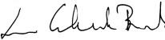Fecha de Aprobación:
19/12/2023
Firma
ANDREA MARCELA PANTOJA GARZÒN
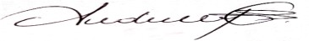Coordinadora del Grupo Ejecución y Liquidación

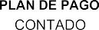
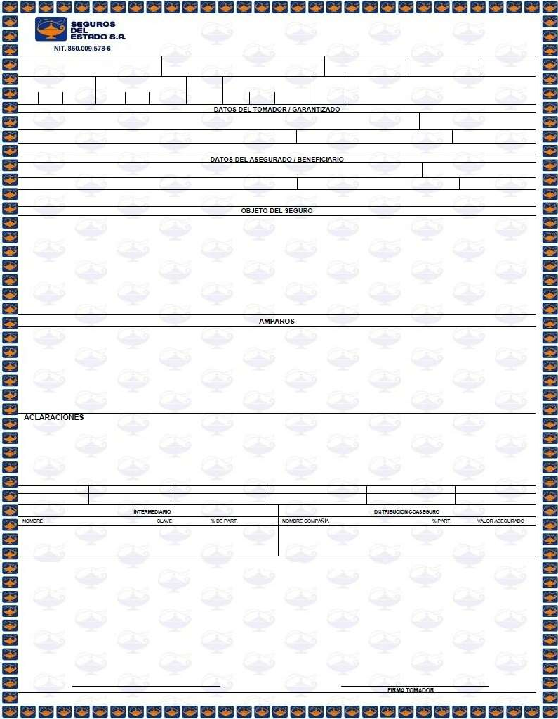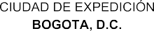

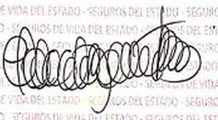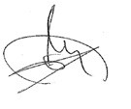

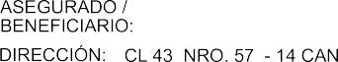
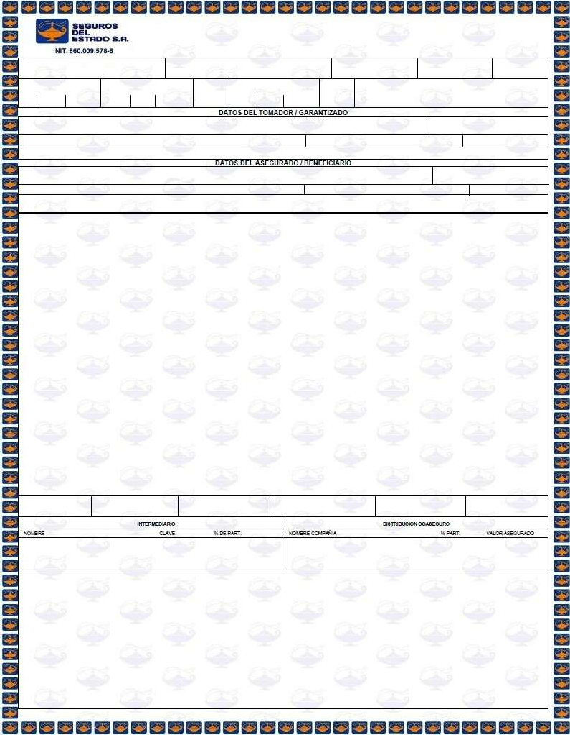


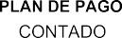

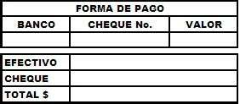



Datos de la póliza
Estado:
Vigente
Número de póliza: | Número de anexo:
14-44-101200449 | 0
Fecha de expedición: | Ramo:
viernes, 15 de diciembre de 2023 | CUMPLIMIENTO ENTIDAD ESTATAL
Asegurado: | Tomador:
MINISTERIO DE EDUCACION NACIONAL | AUTO INVERSIONES COLOMBIA S.A. AUTOINVERCOL
Inicio de vigencia: | Fin vigencia:
jueves, 7 de diciembre de 2023 | martes, 30 de noviembre de 2027
Valor total asegurado:
$ 7.021.370
 Consultar de nuevo

Para mayor información y validación final de su consulta puede:
- Pólizas Todo Riesgo ramo Automóviles: (601) 218 6977 ext 311 - Email: verificacion.polizas.automoviles@segurosdelestado.com * Por medio de este canal no serán atendidas solicitudes de otros productos.
- Pólizas ramo Generales: (601) 218 6977 ext 522 - Email: verificacion.polizas.todoriesgoconstruccion@segurosdelestado.com
- Pólizas ramo Fianzas - Cumplimiento: 310 327 9980 / verificacion.polizas.cumplimiento@segurosdelestado.com
- Pólizas ramo Responsabilidad civil para vehículos de servicio público de pasajeros: (601) 644 9660 ext 157-159-163 - Email: verificacion.polizas.automoviles@segurosdelestado.com
- Pólizas ramo Vida: (601) 218 6977 - Email: verificacion.polizas.vida@segurosdelestado.com
- Pólizas ramo SOAT: (601) 650 0856 a nivel nacional - Email: operacionsoat@segurosdelestado.com Dirigirse a la Gerencia en cualquiera de nuestras oficinas a nivel nacional.

Regresar

Copyright © 2023. Todos los derechos reservados por Seguros del Estado

